問題9
個数を指定し，以下のような表を作成しなさい．
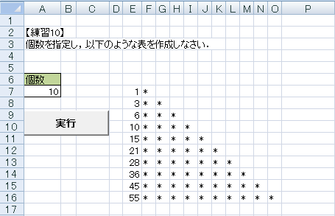 | 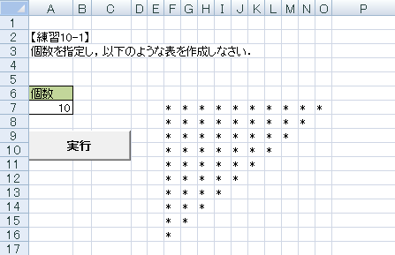
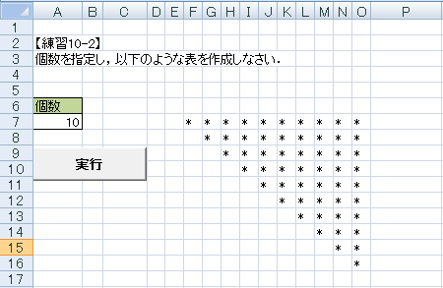 | 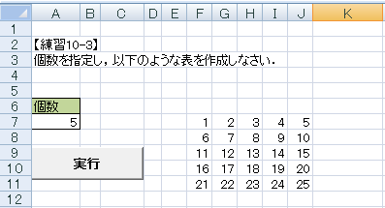
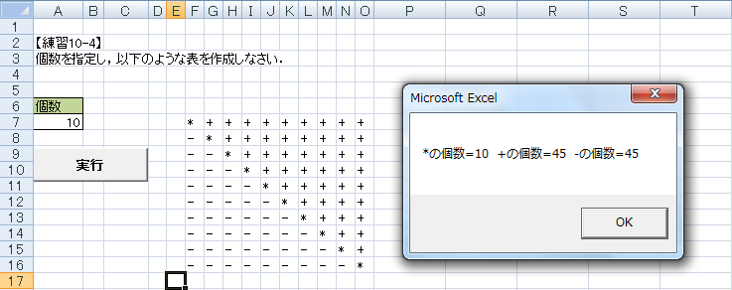

‘ サンプルプログラム このプログラムを改良してください．
Sub kuku()
Dim A As Integer

A = Range("a7").Value
Range("e7").Select
For i = 1 To A
For j = 1 To i
ActiveCell.Offset(0, j).Value = "*"
Next j
ActiveCell.Offset(1, 0).Select
Next i
End Sub

